PREFA FM DR.44 GL P.10 ziegelrot glatt 04 P.10 Ziegelrot

PREFA

Eigenschaften

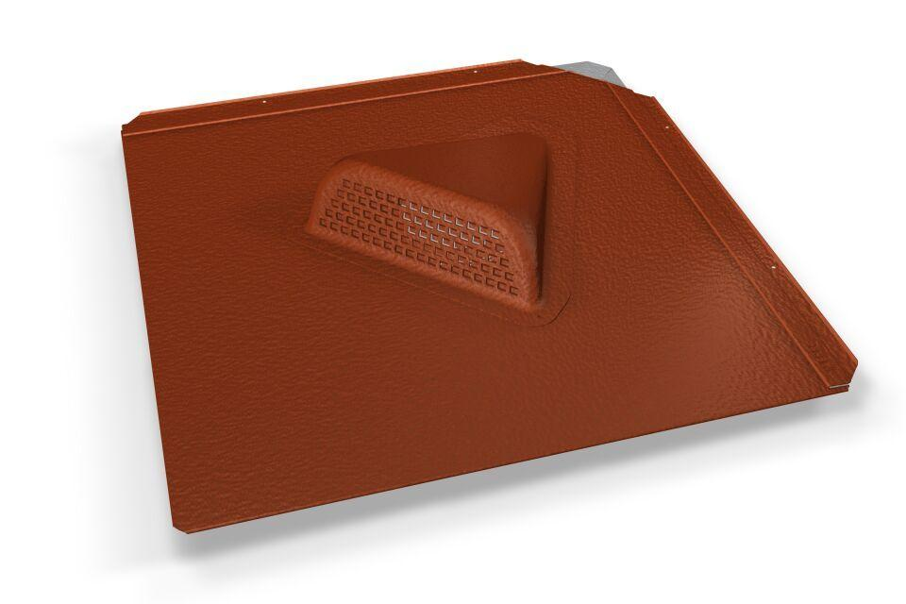

GTIN:

4043111152578

HAN:

112456

Farbton

rot

Oberfläche

pulverbeschichtet

Werkstoff

Aluminium

Breite (mm)

487,00

Höhe (mm)

80,00

Länge (mm)

487,00